ЛГУД-26 |  | Урна ЛГУД-26
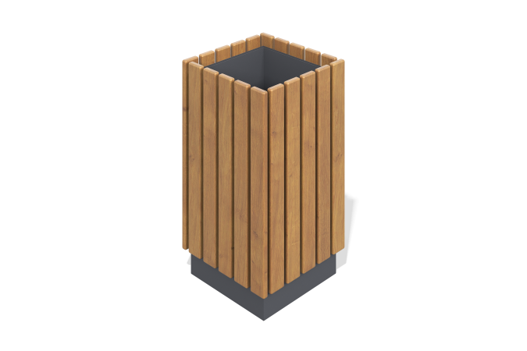

Размеры, мм: | 380x380x700 | Вес, кг: | 18.4
Характеристики материалов
Материалы: металл, дерево хвойных пород.
Комплектация: урна – 1 шт., комплект крепежа – 1 шт.
Урна выполнена в виде прочного металлического каркаса прямоугольной формы, облицованного с четырех сторон вертикальными досками из древесины хвойных пород. Металлические элементы имеют полимерное покрытие, весь крепёж — оцинкованный.

